 | МИНИСТЕРСТВО НАУКИ И ВЫСШЕГО ОБРАЗОВАНИЯ РФ  ФЕДЕРАЛЬНОЕ ГОСУДАРСТВЕННОЕ БЮДЖЕТНОЕ ОБРАЗОВАТЕЛЬНОЕ УЧРЕЖДЕНИЕ ВЫСШЕГО ОБРАЗОВАНИЯ «ЛИПЕЦКИЙ ГОСУДАРСТВЕННЫЙ ТЕХНИЧЕСКИЙ УНИВЕРСИТЕТ»

Институт (факультет) | Университетский колледж
Кафедра | Автоматизированные системы управления

Лабораторная работа №1 по дисциплине «Инструментальные средства разработки программного обеспечения»

«Разработка структуры проекта»

Вариант № 1 «Разработка программы ввода матрицы вида n*m с вещественными числами в качестве элементов данной матрицы построчно и вывода по столбцам»

Выполнил: студент группы Т9-ИП-25-1
Тамбовцев М.Д.
Проверил: преподаватель Кургасов В.В.

Липецк – 2026
Содержание
Цель работы 3
1. Техническое задание (по ГОСТ 19.201-78) 4
2. Структурная схема программы 9
3. План тестирования (тестовые примеры) 10
4. Ответы на контрольные вопросы: 10
Выводы 10
Приложение 1 12

Цель работы
Формирование навыков постановки задачи и разработки технического задания на программный продукт, а также предварительное проектирование структуры программы и планирование тестирования.

1. Техническое задание (по ГОСТ 19.201-78)
- Введение
  - Наименование программы «ввод-вывод матрицы».
  - Краткая характеристика области применения
Программа предназначена для ввода матрицы вида n*m с вещественными числами в качестве элементов данной матрицы построчно и вывода по столбцам. Может использоваться в учебных целях, для инженерных расчётов, а также как компонент более сложных математических систем.
- Основания для разработки
Разработка выполняется в рамках лабораторной работы №1 по дисциплине «Инструментальные средства разработки программного обеспечения» согласно учебному плану специальности 09.02.07 «Информационные системы и программирование». Утверждающий документ – рабочая программа дисциплины, утверждённая зав. кафедрой АСУ.
Наименование темы разработки: «Разработка программы ввода матрицы вида n*m с вещественными числами в качестве элементов данной матрицы построчно и вывода по столбцам».
Шифр темы (условное обозначение): «ВВМ-01».
- Назначение разработки
  - Функциональное назначение
Программа должна:
- запрашивать у пользователя размерность матрицы m, n;
- проверять корректность ввода (числовые значения);
- запрашивать у пользователя строки данной матрицы;
- проверять корректность ввода строк:
- выводить матрицу по столбцам в понятном для пользователя виде.
  - Эксплуатационное назначение
Программа эксплуатируется на персональном компьютере под управлением операционной системы Windows (или Linux) в интерактивном режиме. Не требует специальной подготовки пользователя, кроме базовых навыков работы с клавиатурой.
- Требования к программе
  - Требования к функциональным характеристикам
    - Состав выполняемых функций
- Ввод двух натуральных чисел(n, m), проверка корректности ввода, ввод n строк матрицы и проверка корректности ввода данных строк.
- Вывод матрицы по столбцам.
    - Организация входных и выходных данных
- Входные данные вводятся с клавиатуры в виде десятичных и натуральных чисел
(разделитель – точка).
- Выходные данные выводятся на экран в текстовом виде с
пояснительными надписями.
    - Временные характеристики
Время вычисления не должно превышать 1 секунды для однократного
расчёта (практически мгновенно). Время реакции на ввод определяется
скоростью работы пользователя.
  - Требования к надёжности
Программа должна корректно обрабатывать все возможные ошибки
ввода:
- ввод букв вместо чисел → сообщение об ошибке и повторный запрос;
- ввод ненатурального числа для размерности матрицы n, m→ сообщение об ошибке и повторный запрос.
Вероятность безотказной работы при корректных данных – 100% (при
условии отсутствия сбоев ОС).
  - Условия эксплуатации
    - Климатические условия – стандартные для офисного помещения.
    - Требования к персоналу – пользователь должен иметь начальные навыки работы с ПК.
    - Состав и параметры технических средств
- Персональный компьютер с процессором x86_64, тактовой частотой не
менее 1 ГГц;
- Оперативная память не менее 512 МБ;
- Свободное место на диске не менее 10 МБ;
- Наличие операционной системы Windows 7/10/11 или Linux;
- Наличие интерпретатора языка Python 3.x (или компилятора C++ и т.п., в зависимости от выбранного языка).
- Требования к информационной и программной совместимости
Программа разрабатывается на языке Python (или C++). Не использует внешних библиотек, кроме стандартной математической библиотеки (math). Входные и выходные данные – текстовые, без использования файлов (в простейшей версии). Совместимость с другими программами не требуется.
  - Требования к транспортировке и хранению – не предъявляются(учебная работа).
  - Специальные требования – не предъявляются.
- Требования к программной документации
- Предварительный состав документации:
- Техническое задание (настоящий документ);
- Описание программы (алгоритм, структура);
- Руководство пользователя (инструкция по запуску и вводу данных);
- Программа и методика испытаний (план тестирования);
- Текст программы на языке программирования (листинг). Документы оформляются согласно ГОСТ 19.101-77 и требованиям кафедры.
- Технико-экономические показатели
Программа является учебной и не предназначена для коммерческого распространения. Экономический эффект заключается в получении студентом практических навыков проектирования и разработки ПО.
- Стадии и этапы разработки
Разработка проводится в три стадии:
Стадия | Этап | Содержание
1. Техническое задание | Разработка и утверждение ТЗ | Написание настоящего документа.
2. Технический и рабочий проект | Программирование | Написание кода на выбранном языке.
2. Технический и рабочий проект | Отладка | Исправление синтаксических и логических ошибок.
2. Технический и рабочий проект | Тестирование | Проверка на тестовых примерах.
2. Технический и рабочий проект | Документирование | Оформление пояснительной записки и руководства.
3. Внедрение | Сдача преподавателю | Демонстрация работы программы и защита отчёта
Сроки: ТЗ – 1 неделя, кодирование и отладка – 1 неделя, тестирование и документирование – 1 неделя.
8. Порядок контроля и приёмки Приёмо-сдаточные испытания проводятся в виде демонстрации работы программы на тестовых примерах, перечисленных в плане тестирования. Программа считается принятой, если она выдаёт правильные результаты для всех тестовых случаев и корректно реагирует на ошибочный ввод.

2. Структурная схема программы
Ниже представлен листинг программы(подробнее см. приложение 1).
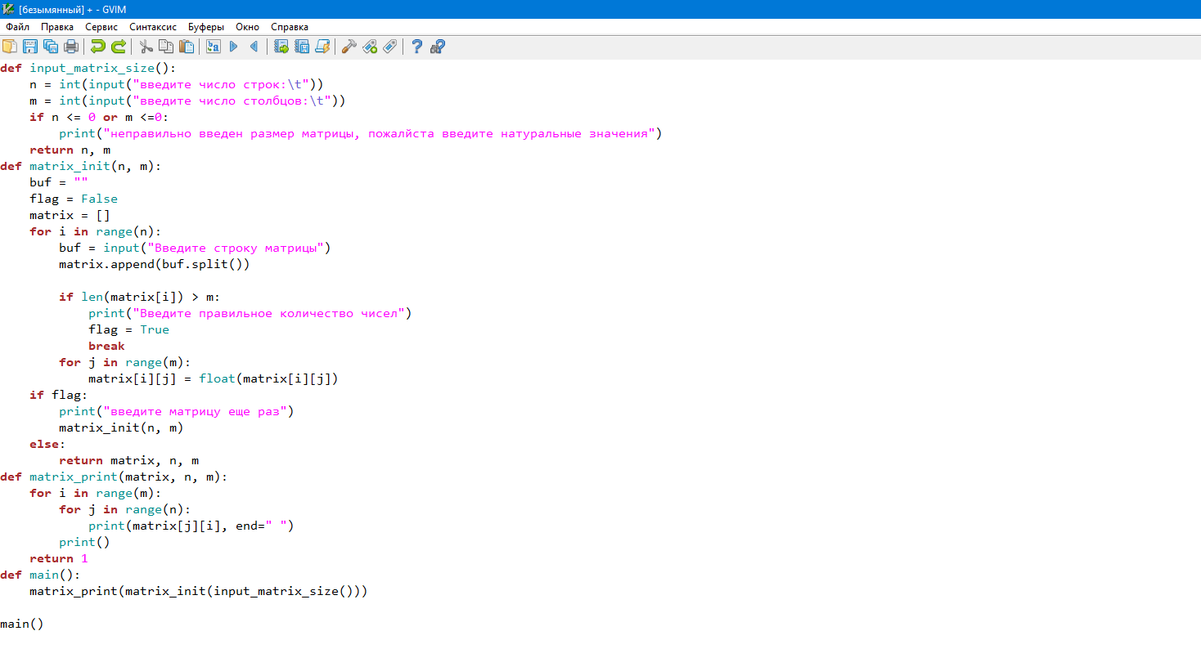

Описание функций:
- input_matrix_size() – функция ответственная за ввод размеров матрицы;
- matrix_init() – функиця ответственная за заполнение матрицы числами;
- matrix_print() – функция ответственная за вывод матрицы;
- main() – функция ответственная за связь всех вышеперечисленных функций.
Программа выполняет все вышеописанные требования к ее работе в качестве результата ее выполнения.

3. План тестирования (тестовые примеры)

№ | Входные данные | Ожидаемый результат | Тип теста
1 | 3  3  1 2 3  4 5 6  7 8 9 | 1 4 7  2 5 8  3 6 9 | Нормальный
2 | 1 1  1 | Ошибка, выход из программы | Исключительная ситуация
3 | 1  1  (Ввод букв вместо цифр) | Ошибка, повторный запрос данных | Исключительная ситуация

4. Ответы на контрольные вопросы:
- Планирование, анализ требований, проектирование, разработка, тестирование, развертывание, сопровождение.
- Фиксация требований, основа для оценки, снижение рисков, юридическая защита, руководство для команды.
- Заказчик совместно с исполнителем.
- Введение, основания для разработки, назначение разработки, требования к программе или программному изделию, требования к программной документации, технико-экономические показатели, стадии и этапы разработки, порядок контроля и приемки.
Выводы
В ходе выполнения лабораторной работы было разработано техническое задание на программу решения квадратного уравнения, соответствующее ГОСТ 19.201-78. Определены функциональные требования, условия эксплуатации, состав модулей и план тестирования. Составлена структурная схема программы, которая будет использована при дальнейшей разработке. Работа позволила закрепить навыки формализации требований и проектирования программных систем.

Приложение 1
Код программы на языке программирования Python:
def input_matrix_size():
n = int(input("введите число строк:\t"))
m = int(input("введите число столбцов:\t"))
if n <= 0 or m <=0:
print("неправильно введен размер матрицы, пожалйста введите натуральные значения")
return n, m
def matrix_init(n, m):
buf = ""
flag = False
matrix = []
for i in range(n):
buf = input("Введите строку матрицы")
matrix.append(buf.split())

if len(matrix[i]) > m:
print("Введите правильное количество чисел")
flag = True
break
for j in range(m):
matrix[i][j] = float(matrix[i][j])
if flag:
print("введите матрицу еще раз")
matrix_init(n, m)
else:
return matrix, n, m
def matrix_print(matrix, n, m):
for i in range(m):
for j in range(n):
print(matrix[j][i], end=" ")
print()
return 1
def main():
matrix_print(matrix_init(input_matrix_size()))

main()

